VI Международный конкурс исследовательских работ школьников «Research start» 2023/2024

Направление: Физико-математические дисциплины

Симметрия в архитектурных сооружениях моего микрорайона и объектах школы

Автор:
Пономарёва Вероника Родионовна,
ученица 6 «Д» класса
МАОУ МО Динской район СОШ№1
имени Туркина А.А

Научный руководитель:
Калмазова Ирина Алексеевна,
учитель математики
МАОУ МО Динской район СОШ№1
имени Туркина А.А

2023 г.
Содержание
Введение (аннотация) ……………………………………………………………………… |  | 3
1. | Симметрия. Виды симметрии ….……………………………………………………... | 6
2. | Симметрия в строениях микрорайона консервного завода ………………………… | 8
3. | Математическая экскурсия по школе ………………………………………………… | 9
Заключение ………………………………………………………………………………… |  | 10
Список использованной литературы и источников ……………………………………… |  | 11
Приложения ………………………………………………………………………………… |  | 12

ПОНОМАРЁВА Вероника Родионовна
Краснодарский край, Динской район, станица Динская
МАОУ МО «Средняя общеобразовательная школа № 1 имени героя Российской федерации Туркина», 6 «Д» класс
СИММЕТРИЯ В АРХИТЕКТУРНЫХ СТРОЕНИЯХ МОЕГО МИКРОРАЙОНА И ШКОЛЫ.
Научный руководитель: Калмазова Ирина Алексеевна, учитель математики
МАОУ МО № 1, Динской район, станица Динская

Введение
В наше время трудно найти человека, который не имел бы никакого представления о симметрии. Мир, в котором мы живем, наполнен симметрией, которая создана природой или человеком.
Что же такое симметрия?
Под симметрией понимают правильность в строении тела и фигуры. Симметричные объекты окружают нас буквально со всех сторон, мы имеем дело с симметрией везде, где наблюдается какая-либо упорядоченность. Симметрия противостоит хаосу, беспорядку. Получается, что симметрия – это уравновешенность, упорядоченность, красота, совершенство.
Действительно, симметричность приятна глазу. Кто не любовался симметричностью творений природы: листьями, цветами, птицами, животными, - или творениями человека: зданиями, техникой, – всем тем, что нас с детства окружает, тем, что стремится к красоте и гармонии!
Симметрия – это не только математическое понятие. Его заимствовали из природы. А так как человек – это часть природы, то вполне понятно, что в своем созидательном труде человек стремится к симметрии.

Актуальность работы
Однажды, разглядывая листья клена, я заметила, что если сложить его пополам, то половинки совпадают. Когда я иду или еду, то вижу строения, можно мысленно разделить на одинаковые половинки. Что это? И почему, если мысленно разделить объекты пополам, у одних половинки совпадают, а у других - нет? С этими вопросами я обратилась к своей старшей сестре Арине (она учится в 10 классе) и узнала, что это симметрия. Мне захотелось больше узнать, что такое симметрия, какие виды симметрии существуют, чем они отличаются друг от друга и какое место в нашей жизни занимает симметрия.
Актуальность моей исследовательской работы заключается в том, чтобы рассмотреть случаи применения симметрии в жизни. Результаты своей работы я представлю в презентации и поделюсь знаниями со одноклассниками. Данные исследования можно использовать на уроках математики как дополнительный материал и во внеклассной работе по предмету.
Гипотеза: если внимательно изучить окружающие нас предметы и строения, можно найти симметрию во многих архитектурных объектах.
Цель исследовательской работы: изучить понятие симметрии и виды симметрии, а также выделить элементы рассмотренных видов симметрии на примерах различных объектов окружающей среды моего микрорайона и школы.
Задачи:
- сформулировать определение симметрии;
- рассмотреть виды симметрии;
- найти симметричные объекты в здании школы;
- сделать лист-маршрут «Симметричные объекты в моей школе»;
- создать презентацию «Симметрия в архитектурных строениях и моей школе»;
- познакомить учащихся моей школы с использованием симметрии в архитектуре;
- научить распознавать симметричные архитектурные строения среди других.
Объект исследования: симметрия в архитектурных строениях моего микрорайона и школы.
Методы и приемы исследования:
- описание;
- сравнение;
- синтез;
- анализ информационных источников и нормативных документов.

Структура исследования:
- подготовительный этап: выбор темы, определение цели исследования, объекта исследования, подбор материала.
- констатирующий: обзор исходных данных.
- практический: сбор фотоматериала.
- обобщающий: представление результатов исследования, выводы.

Глава 1. Симметрия. Виды симметрии
Ежедневно каждый из нас по нескольку раз в день видит свое отражение в зеркале. Это настолько обычно, что мы не удивляемся, не задаем вопросов и вообще не обращаем внимания на зеркало. Однако если бы мы были внимательнее, мы бы заметили, что правая и левая половина лица человека разительно отличаются, а вовсе не одинаковы, как нам кажется на первый взгляд.
Опыты с отражением позволяют прикоснуться к удивительному математическому явлению - симметрии. В переводе с греческого это слово означает «соразмерность, пропорциональность, одинаковость в расположении частей». В древности слово «симметрия» употреблялось в значении «гармония, красота». Творцом симметрии является сама природа. Одни из самых первых проявлений симметрии, отмеченных человеком - это отражение в глади водоема и листья деревьев. Позднее люди стали научились замечать и использовать симметрию в архитектуре, предметах быта, орнамента.
Симметрия делится на два типа. Первый - это геометрическая симметрия. Её можно увидеть вокруг в строениях и природных объектах. Второй тип - эта та симметрия, которая лежит в законах природы и физических явлениях. Ее можно назвать физической симметрией.
Геометрическая симметрия бывает:
- осевая;
- центральная;
- зеркальная;
- поворотная.
Чтобы дальше нам было легче ориентироваться, ведем определение симметричных точек относительно оси. Две точки А и А1 называются симметричными относительно прямой а, если эта прямая проходит через середину отрезка АА1 и перпендикулярна к нему.
Дополнительно давайте введем определение симметричных точек относительно центра. Точки А и А1 называются симметричными относительно точки О, если О - середина отрезка АА1.
Возьмем кленовый лист, бумажную снежинку или бабочку и прочертим прямую на каждом объекте. Если поставить зеркальце вдоль прочерченной прямой, то отраженная в зеркале половинка фигуры дополнит ее до целой (такой же, как исходная) фигуры. Такая симметрия называется зеркальной (или осевой, если речь идет о плоскости). Прямая, вдоль которой поставлено зеркало, называется осью симметрии. Если симметричную фигуру сложить пополам вдоль оси симметрии, то ее части совпадут.
Опыт с зеркалом воодушевил меня на эксперименты с построением симметричных фигур. Результаты моих экспериментов представлены в приложении 1.На рисунке 1 представлена центральная симметрия, так как фигура отображается относительно точки, то же самое на рисунке 2. На рисунках 3 и 4 приложения 1 - осевая симметрия, так как фигуры получаются симметричными относительно прямой. Фигуры, образованные с помощью поворота или примеры поворотной симметрии представлены на рисунках 5 и 6.

Глава 2. Симметрия в строениях микрорайона консервного завода
Нагляднее всего симметрия видна в архитектуре. Можно с уверенностью сказать, что симметрия – царица архитектурного совершенства. Особенно умело использовали симметрию в архитектурных сооружениях древние зодчие. Наиболее ярко симметрия проявляется в античных сооружениях Древней Греции, предметах роскоши и орнаментах, украшавших их. С тех пор и до наших дней симметрия в сознании человека стала объективным признаком красоты.
Соблюдение симметрии является первым правилом архитектора при проектировании любого сооружения. Если посмотреть на храм, который строится в районе консервного завода (приложение 2) и мысленно провести вертикальную линию через шпиль на куполе и вершину фронтона, то мы увидим, что храм абсолютно симметричен.
Я рассмотрела и другие строения в моем микрорайоне. На фото (приложение 2) спорткомплекс «Рекорд», совершенно новый объект в нашем микрорайоне, фасад здания не обладает осевой или центральной симметрией, симметричны только окна и двери. Однако, отсутствие симметрии не портит вид этого здания. На следующей фотографии (приложение 3) – новый дом культуры. Здесь мы видим осевую симметрию относительно красной линии.
Принципы симметрии широко используются в архитектуре, но вопрос о соотношении симметричных и асимметричных элементов каждый архитектор решает по-разному. Что такое асимметрия и как ее используют в строениях архитекторы? Приставка «а» в греческих словах обозначает отсутствие. Асимметрия – отсутствие симметрии. Но это не означает отсутствие красоты и гармонии. Асимметричное в целом сооружение может быть примером гармоничного сочетания различных элементов. Степень гармоничности зависит от художественного вкуса архитектора и его видения. Давайте прогуляемся по нашей станице и микрорайону и убедимся, что удачных решений может быть очень много, но неизменным остается одно – стремление архитектора к гармонии, а это в той или иной степени связано с симметрией.
Выводы:
- симметрия широко используется в архитектуре.
- использование симметрии в конструкции зданий, симметричных элементов в отделке, а также симметрично расположенные строения создают красоту и гармонию.
- симметрия используется в зданиях моего микрорайона.

Глава 3. Математическая экскурсия по школе.
Математика — это порядок, точность и закономерность. А еще это настоящая магия. Математика помогает по-новому взглянуть на окружающие вещи и привычные явления, искусство, архитектуру, природу. Мир, который нас окружает, необычен и интересен, но часто ежедневно наблюдая что-то, мы прекращаем замечать его необычность.
Поэтому я предлагаю вам посмотреть на нашу школу через призму математических познаний. А точнее, вместе со мной найти принципы симметричности. Давайте отправимся на математическую экскурсию по школе. Итак, мы находимся у главного входа в школу (приложение 5). Фасад здания школы украшен белыми колоннами, они делят его на множество симметричных прямоугольников, здание словно парит в пространстве, создавая ощущение легкости и приглашая детей в мир знаний.
Какой элемент на фотографии, находящийся на здании, надо мысленно убрать, чтобы подчеркнуть симметричность этого здания? (Пристройку, она сделана чуть позже, чем здание школы). Ось симметрии проходит через конек кровли и середину крыльца.
Продолжая экскурсию, проходим вдоль боковой стены (приложение 6), чтобы попасть во внутренний двор школы. Боковая стена - яркий пример использования асимметрии для создания контраста. Здесь мы видим, что одна часть крыши выше другой.
Пойдемте дальше во внутренний двор школы (приложение 7). Колоны и окна разделяют здание на симметричные фигуры, придавая фасаду школы торжественный вид.
Зайдем внутрь школы. Внутри мы встретим множество примеров симметрии, но я хотела бы остановиться на тех, которые заинтересовали меня больше всего. Кабинет Точки роста (приложение 8) – здесь масса примеров симметрии: стена с изображением шахматной доски, расстановка столов в кабинет. Вся обстановка кабинета способствует развитию интеллектуальных способностей, сосредоточенной и серьезной работе.
Заглянем в актовый зал школы (приложение 9). Привлекают внимание ламбрекены - горизонтальные тканевые драпировки. Они симметрично повторяются в верхней части проёма сцены. Ламбрекены дополнены кистями и воланами, которые ритмически расположены в виде зубцов. Занавеси расположены симметрично, что создает приподнятое настроение каждому, кто приходит в зал на репетиции и на праздники.
Еще в нашей школе есть зал ЧИТАЙ-КА (приложение 10). Элементом декора является соответствующая надпись во всю стену. Если приглядеться, в буквах, которые мы учим с самого раннего детства, тоже присутствует симметрия.
Проведенный поиск симметричных объектов я оформила в виде маршрутного листа (приложение 11).
Заключение
В своей работе я рассмотрела такие понятия, как симметрия и архитектура, изучила различные строения микрорайона консервного завода. Я пришла к выводу, что симметрия – один из законов красоты. Памятники архитектуры, которые получили широкую известность, становятся образцами пропорциональности и гармонии, благодаря точным расчетам и знанию геометрии. Симметрия создает парадную торжественность, благодаря чему ее принципы часто использовались при строительстве важных архитектурных памятников прошлого. Симметрия присутствует буквально во всем, она настолько проникла в нашу жизнь, что мы привыкли к ней и просто не замечаем.
Моя гипотеза подтвердилась: архитектурные сооружения, элементы оформления зданий, кабинетов не были бы так совершенны и красивы, если бы в них не соблюдались пропорции и различные виды симметрии. В дальнейшем, как бы не менялся и не развивался окружающий нас мир, все равно во всех его творениях будут присутствовать элементы симметрии.

Список использованной литературы и источников
1.Вейль Г. Симметрия: Пер. с англ./Под ред. Б.А. Розенфильда. Изд.3. – М: Издательство ЛКИ, 2007. – 192с.
2.Роганин, А.Н. Современный справочник школьника: 5 – 11 классы. Все предметы/А.Н. Роганин, К.Э. Немченко, И.В. Лысикова и др. – М.: ЭКСМО, 2013. – 480 с.
3.Смирнов В.А., Смирнова И.М., Ященко И.В. Наглядная геометрия. – М.: МЦНМО, 2013. – 272 с.
4.Математика. Арифметика. Геометрия. 5 класс : учеб. для общеобразоват. организаций с прил. на электрон, носителе / [Е.А. Бунимович, Г.В. Дорофеев, С.Б. Суворова и др.] ; Рос. акад. наук, Рос. акад. образования. — 3-е изд. — М., 2014. — 223, [1] с. — Академический школьный учебник (Сферы).
5.Математика. 5 класс: учебник для общеобразовательных организаций : в 2 ч. Ч2\ Н.Я.Виленкин. В.И.Жохов, А.С.Чеснков, С.И. Шварцбурд.-37 изд., стер.- М: Мемозина, 2019.-199с. : ил

ПОНОМАРЁВА Вероника Родионовна
Краснодарский край, Динской район, станица Динская
МАОУ МО «Средняя общеобразовательная школа № 1 имени героя Российской федерации Туркина», 6 «Д» класс
СИММЕТРИЯ В АРХИТЕКТУРНЫХ СТРОЕНИЯХ МОЕГО МИКРОРАЙОНА И ШКОЛЫ.
Научный руководитель: Калмазова Ирина Алексеевна, учитель математики
МАОУ МО № 1, Динской район, станица Динская

Приложения
Приложение 1 «Построение симметричных фигур»
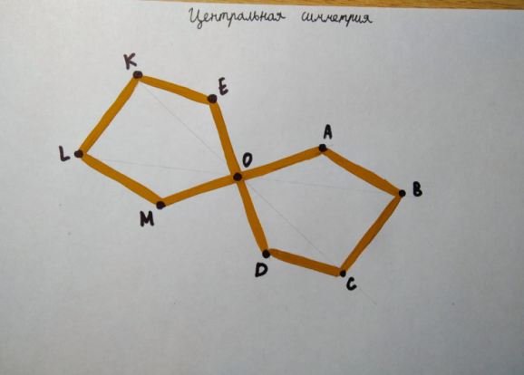 | Рисунок 1 – центральная симметрия
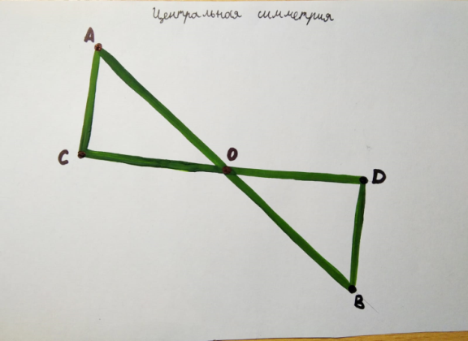 | Рисунок 2 – центральная симметрия
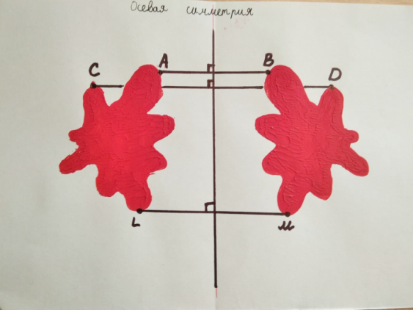 | Рисунок 3 – осевая симметрия
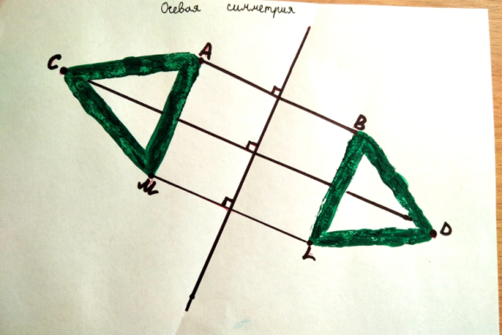 | Рисунок 4 - осевая симметрия
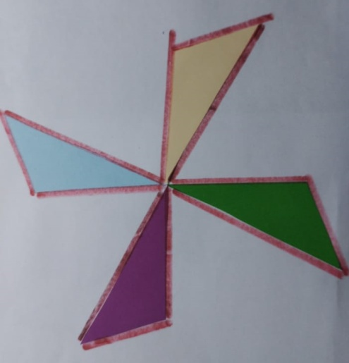 | Рисунок 5 - поворотная симметрия
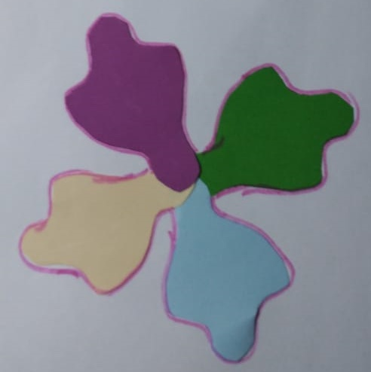 | Рисунок 6 - поворотная симметрия

Приложение 2 «Храм в районе консервного завода»
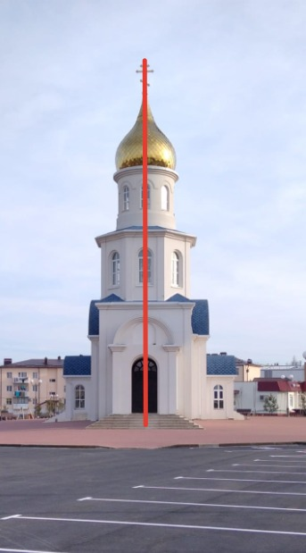
Приложение 3 «Фасад спортивного комплекса «Рекорд»
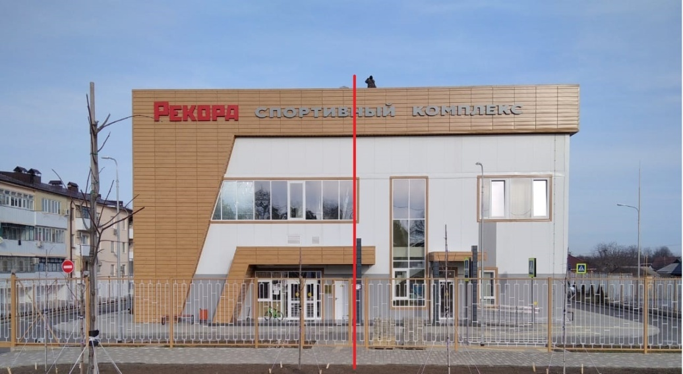
Приложение 4 «Фасад дома культуры»
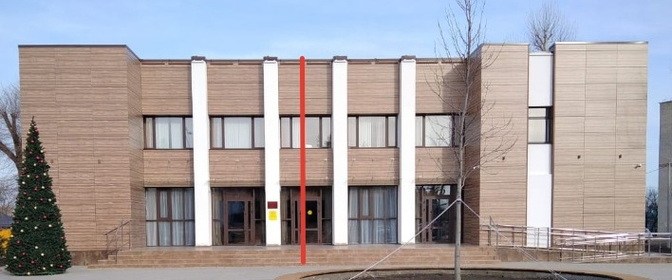

Приложение 5 «Фасад СОШ № 1»
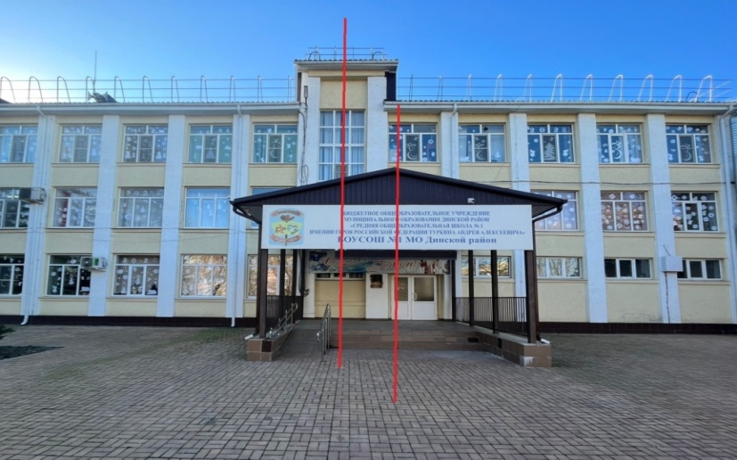
Приложение 6 «Боковая стена школы»
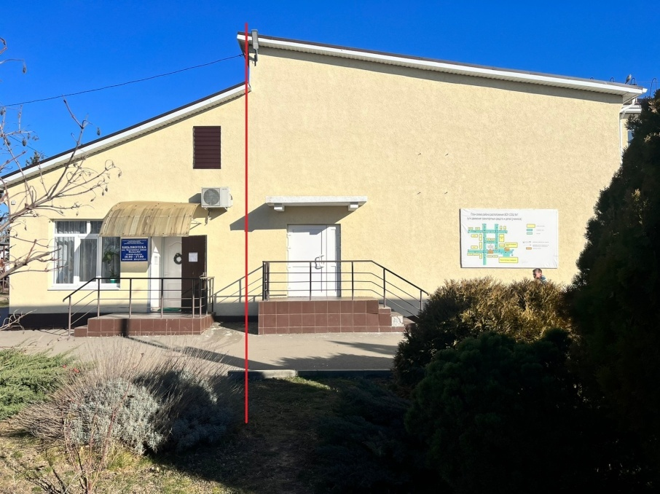
Приложение 7 «Внутренний двор школы»
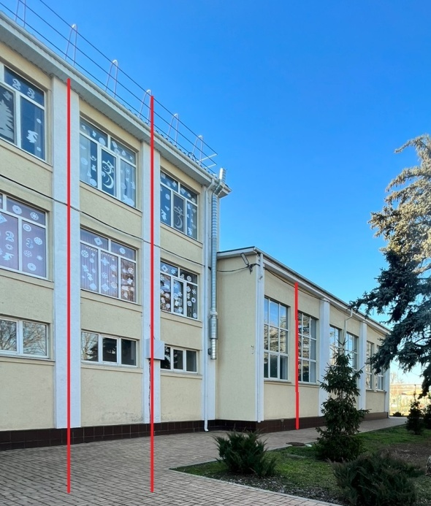

Приложение 8 «Кабинет Точка Роста в СОШ №1»
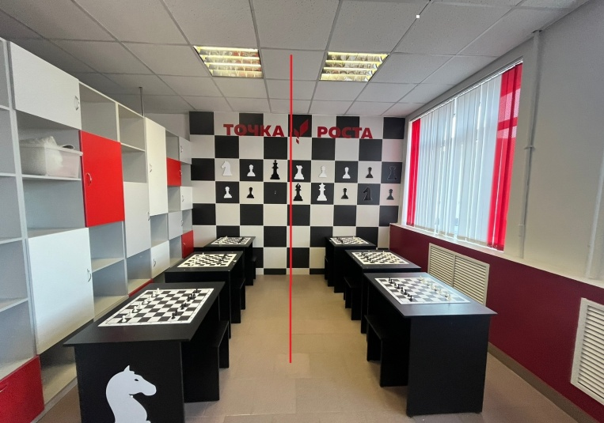
Приложение 9 «Актовый зал СОШ №1»
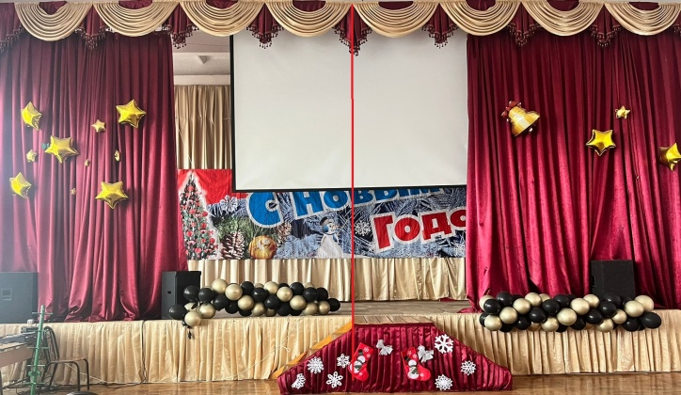
Приложение 10 «Зал ЧИТАЙ-КА»
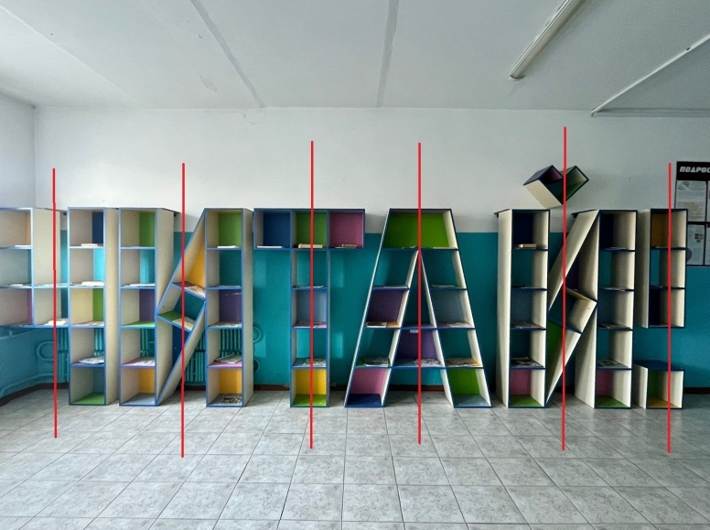

Приложение 11 «Маршрутный лист симметричных объектов»
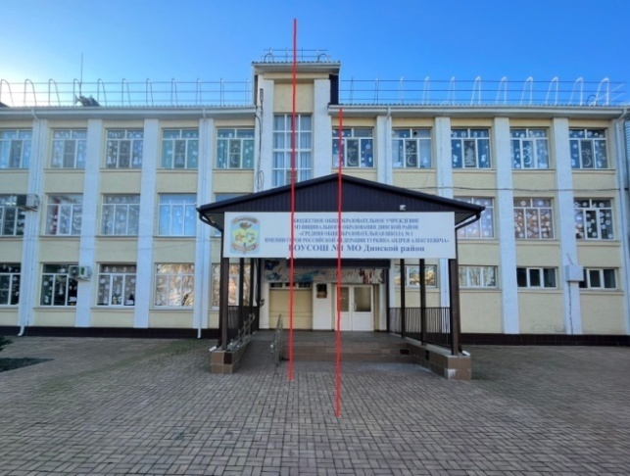 | Парадный вход в школу – осевая симметрия
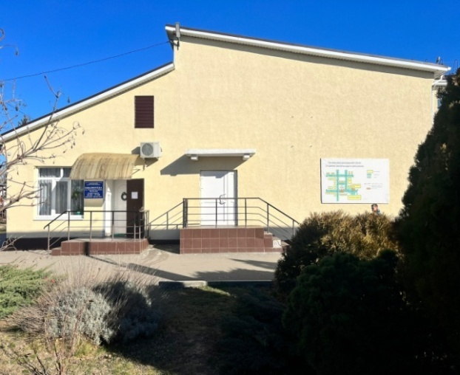 | Внутренняя стена школы - ассиметрия
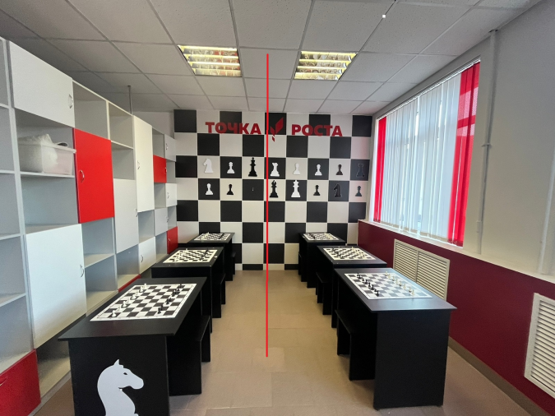 | Кабинет Точка Роста - элементы осевой симметрии, центральной.
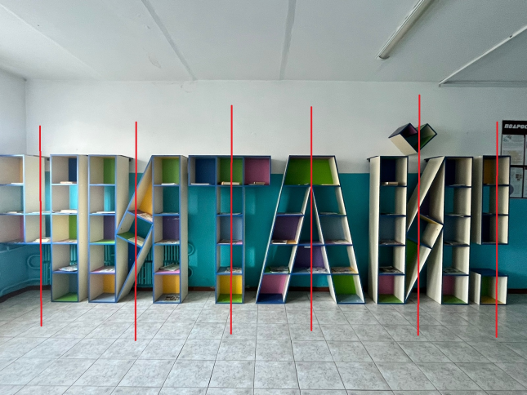 | Зал Читай-ка - осевая симметрия, центральная.
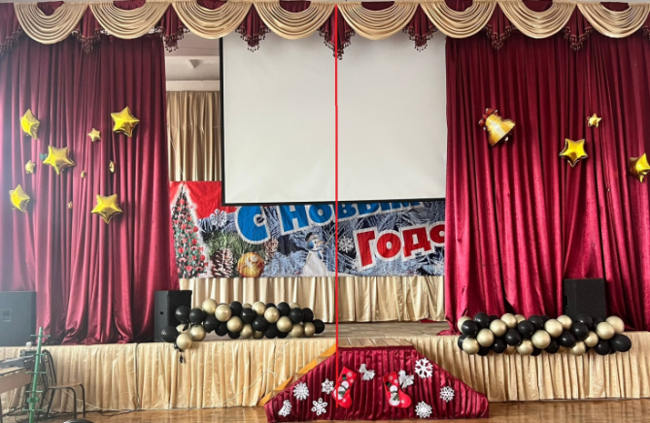 | Актовый зал - осевая симметрия, центральная, поворотная.

